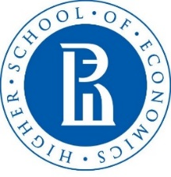****

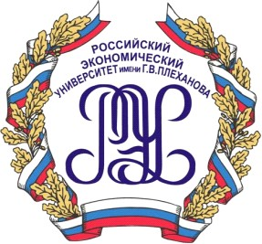



**Международная молодежная конференция по управлению знаниями**

**«Управление знаниями в цифровой экономике»**

**KMCONF `18**

*Информационное письмо*

**Уважаемые студенты всех форм обучения, аспиранты и молодые ученые!**

Приглашаем вас принять участие в работе Международной молодежной конференции по вопросам управления знаниями KMCONF`18, организуемой Национальным исследовательским университетом «Высшая школа экономики», Советом молодых ученых Российского экономического университета имени Г.В. Плеханова и компанией «Делойт» в Москве в период 18-20 апреля 2018 г.

К участию в конференции приглашены ведущие российские и зарубежные эксперты в области управления знаниями, представители компаний, высших учебных заведений и исследовательских организаций.

**Цель конференции:** установление контактов между молодыми исследователями и опытными учеными, практиками в области управления знаниями, формирование междисциплинарного профессионального сообщества и площадки для обсуждения актуальных вопросов развития экономики знаний в России и за рубежом.

**Программа конференции** включает в себя:

* Панельные и экспертные дискуссии с участием иностранных и российских спикеров
* Круглые столы
* Выступления с докладами на тематических секциях
* Деловые игры и мастер-классы

**Предлагаемая к освещению тематика докладов** в рамках трех основных направлений сферы управления знаниями: «ЛЮДИ», «ПРОЦЕССЫ» и «ТЕХНОЛОГИИ»:

1. Знания как экономическая категория и объект управления в условиях цифровой экономики,
2. Знаниевые процессы (создание, обмен и применение знаний) в управлении человеческими ресурсами,
3. Практики управления знаниями в современных компаниях и организациях,
4. Инновационные подходы к формированию и развитию компетенций в условиях цифровой экономики,
5. Построение корпоративных систем управления знаниями,
6. Роль информационных технологий (IT) в решении задач построения организационных систем управления знаниями,
7. Управление интеллектуальным капиталом,
8. Организационные процессы управления знаниями: методы, подходы, процедуры,
9. Правовые, социальные и экономические аспекты управления знаниями.

**Форматы участия в KMCONF `18:**

1. Выступление с докладом.
2. Очное участие в качестве делегата конференции (без выступления).
3. Участие в конкурсе студенческих научно-исследовательских работ с публикацией лучших статей в сборнике научных трудов конференции, индексируемом РИНЦ.

**Рабочий язык:** русский, английский.

Участие в конференции бесплатное.

**Этапы подготовки конференции:**

1. Прием заявок на участие в конференции с докладом – до **06.04.18.**
2. Решение о включении доклада в программу конференции – до **09.04.18.**
3. Прием научно-исследовательских работ для участия в конкурсе – до **13.04.18.**
4. Прием заявок на участие в конференции в качестве слушателя – до **16.04.18.**
5. Публикация итоговой программы конференции – до **16.04.18.**
6. Публикация трудов конференции – до **30.06.18.**

Регистрация слушателей конференции происходит по ссылке: [kmconf.hse.ru](https://kmconf.hse.ru/).

Заявки на участие с докладами и конкурсными научно-исследовательскими работами направляются на почту: kmconference.org@gmail.com

Подробная информация с требованиями к докладам и конкурсным работам также представлена на сайте конференции: [kmconf.hse.ru](https://kmconf.hse.ru/)

Если у вас возникли вопросы или предложения, пожалуйста, присылайте их организаторам:

Группа VK: https://vk.com/kmconference

Группа Facebook: https://www.facebook.com/kmconf/

Телефон для связи: +7 (925) 571-05-75

**Информация для иногородних участников конференции**

Иногородние участники конференции приглашаются за счет командирующих организаций и бронируют места в гостинице самостоятельно. Оргкомитет может обеспечить информационную поддержку и помощь при поиске места проживания (в том числе общежитие НИУ ВШЭ).

Во время проведения конференции для участников будут организованы кофе-брейки.

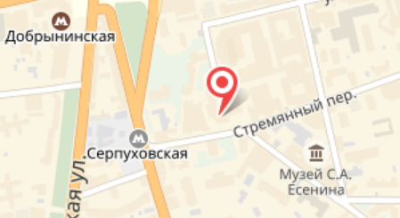 ***Место проведения предконференционных мероприятий (pre-conference day) – ср., 18.04.2018 г.:*** Российский экономический университет имени Г.В. Плеханова, адрес: Россия, г. Москва, Стремянный переулок, 36. (2 минуты пешком от ст. метро «Серпуховская»).

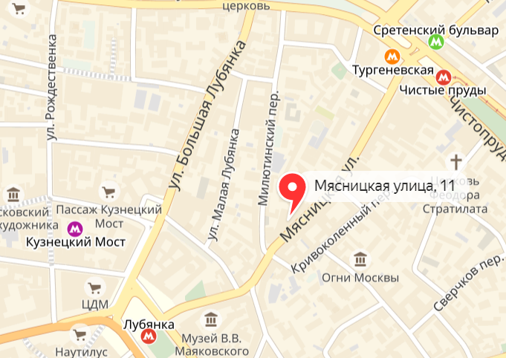

***Место проведения первого дня конференции – чт., 19.04.2018 г.:*** Национальный исследовательский университет «Высшая школа экономики», адрес: Россия, г. Москва, ул. Мясницкая, д.11 (5-7 минут пешком ст. метро «Лубянка, Чистые пруды», «Сретенский бульвар», «Тургеневская», «Китай-Город»).

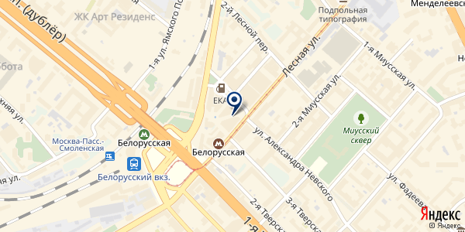 ***Место проведения второго дня конференции – пт., 20.04.2018 г.:*** офис компании «Deloitte», адрес Россия, г. Москва, ул. Лесная, д.5 В (2 минуты пешком от ст. метро «Белорусская»).

**Будем рады видеть вас в числе докладчиков и участников**

**Международной молодежной конференции по управлению знаниями**

**«УПРАВЛЕНИЕ ЗНАНИЯМИ В ЦИФРОВОЙ ЭКОНОМИКЕ»**

**KMCONF`18!**